1. 下载需要的配置文件和软件包: (本实验是在windows XP系统下进行，win10可能会存在一定问题。)

apache-ant-1.7.0-bin.rar;

jsim_ATSR.rar;

patch1.3-4.tat.gz;

jdk-1_5_0_22-windows-i586-p.exe;

前三个网上已资源下载可以到我的Github下载，内附关于J-Sim用于传感器网络仿真的分层机制。<https://github.com/wxl98/ATSR-.git>

Jdk请到Oracle官网下载对应版本。

1. 配置（请直接放到C盘，因为源码中的路径全部以C盘为准）
2. 安装jdk到C盘(注意只要安装jdk,如果安装jre的话会将我们后面所要的文件给覆盖)。
3. 解压apache-ant-1.7.0-bin.rar、jsim_ATSR.rar到C盘，然后将patch1.3-4.tat.gz里的文件解压到刚刚的jsim-1.3中（这是一些更新配置），选择同意全部覆盖。到这里你的C盘应该有一下内容：

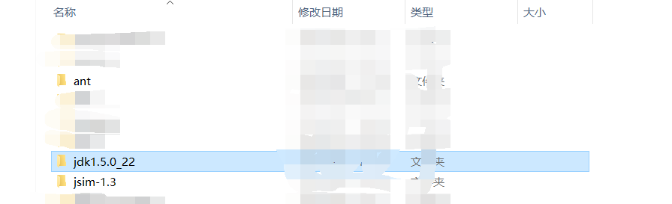

1. 配置环境变量

如下图：

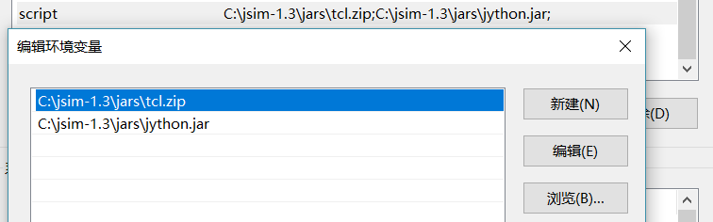

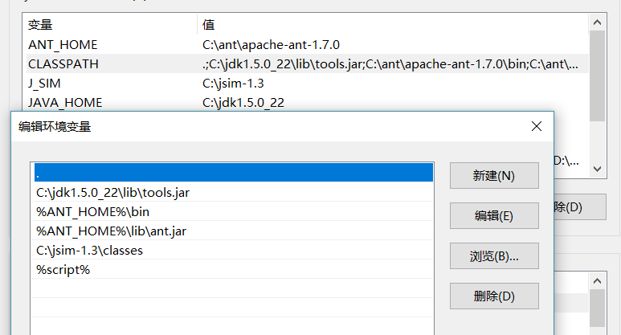

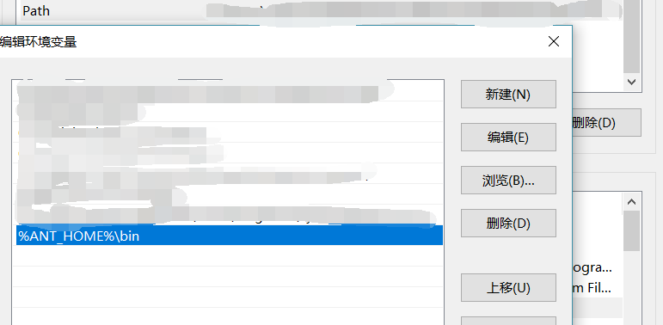

1. 打开cmd，进入到jsim1.3所在目录，输入ant,配置成功则如下  
   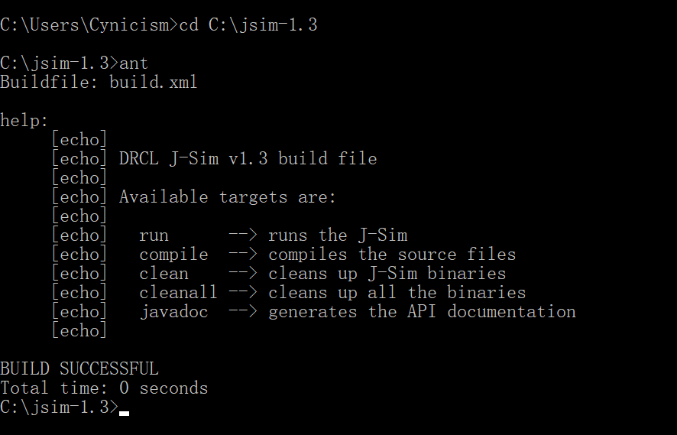

之后输入ant clean将环境的二进制代码清楚（需重新编译，因为版本迁移等原因）

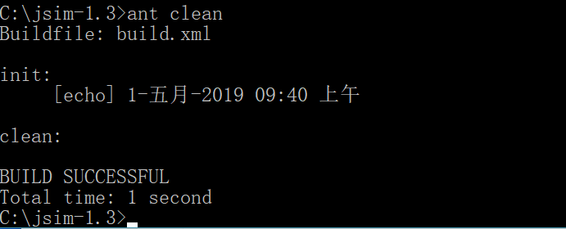

然后重新编译ant compile，出现如下图示则是成功：



然后试着运行ant run，出现下图则说明实验平台搭建完成，可以开始实验了！

